Obeležitev mednarodnega dneva miru na OŠ Frana Metelka Škocjan

Vsako leto 21. septembra po vsem svetu praznujemo mednarodni dan miru, ki ga je razglasila Generalna skupščina ZN. Vsako leto na ta dan pozvoni zvon miru.

Letošnje geslo ob mednarodnem dnevu miru se glasi:

Konec rasizma. Zgradite mir.

Če želimo doseči mir, moramo vsi skupaj delati na tem, da zgradimo svet, v katerem so vsi ljudje obravnavani enako, ne glede na njihovo raso.

Tudi Metelkarji smo se potrudili in prispevali svoje moči pri grajenju svetovnega miru.

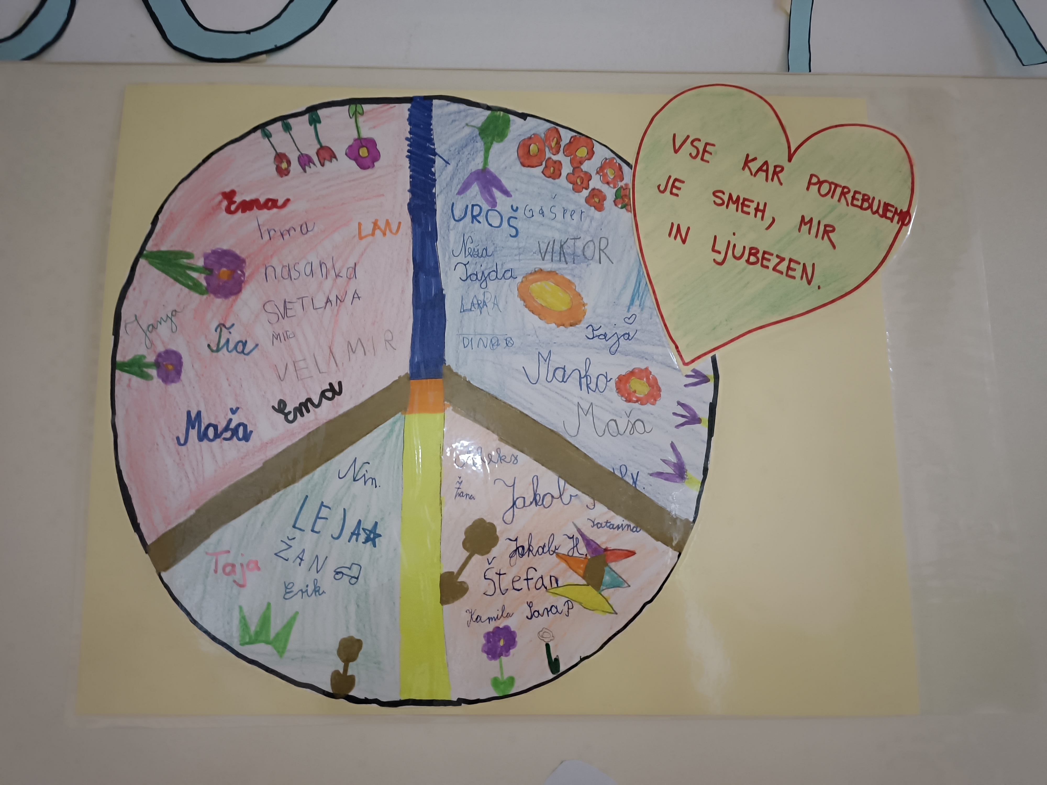
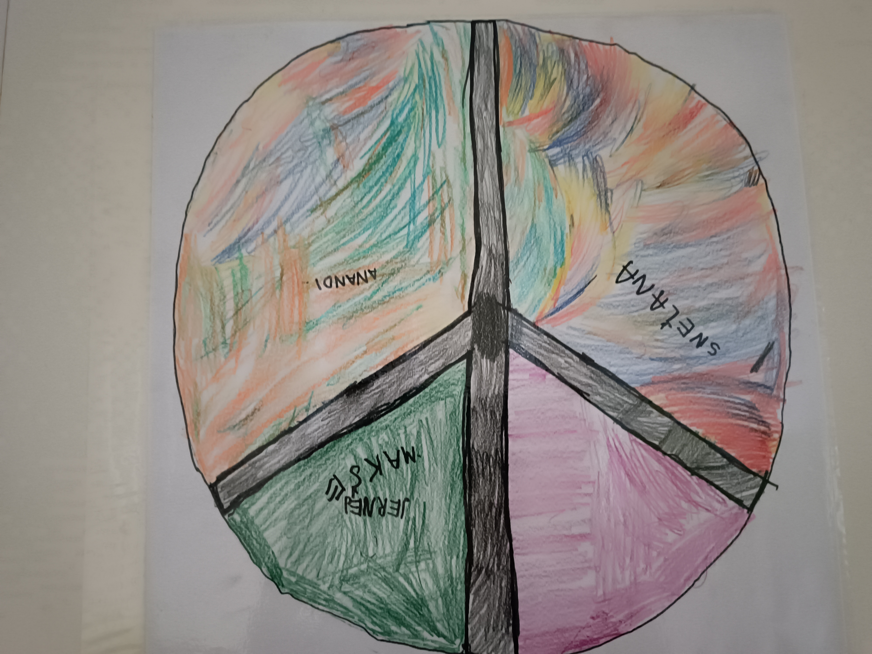
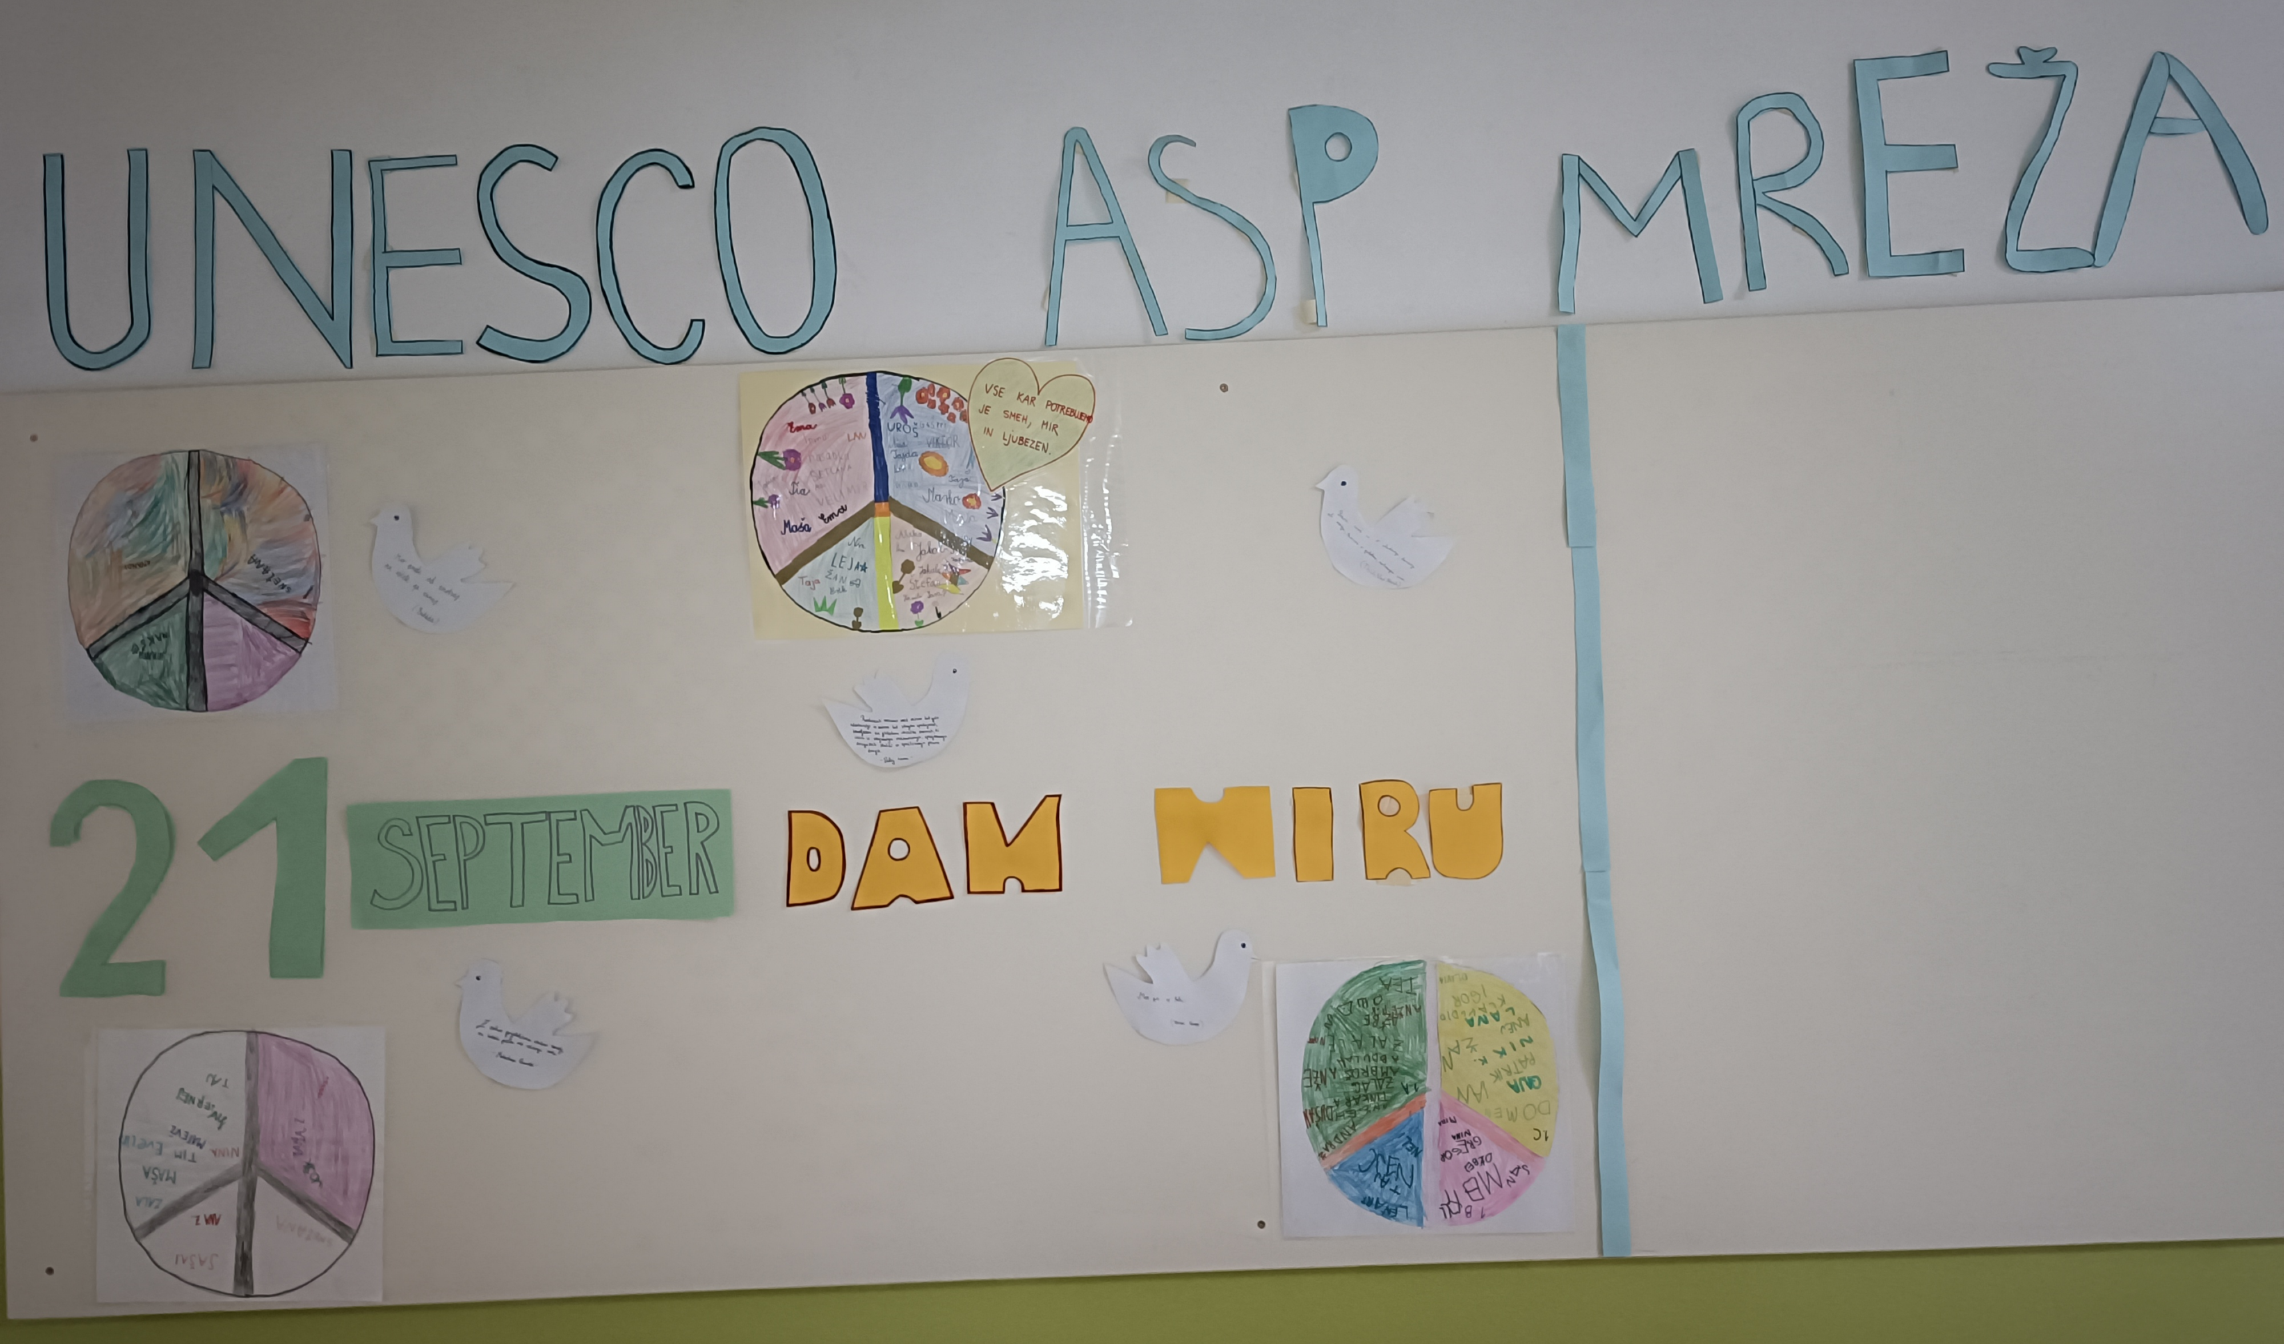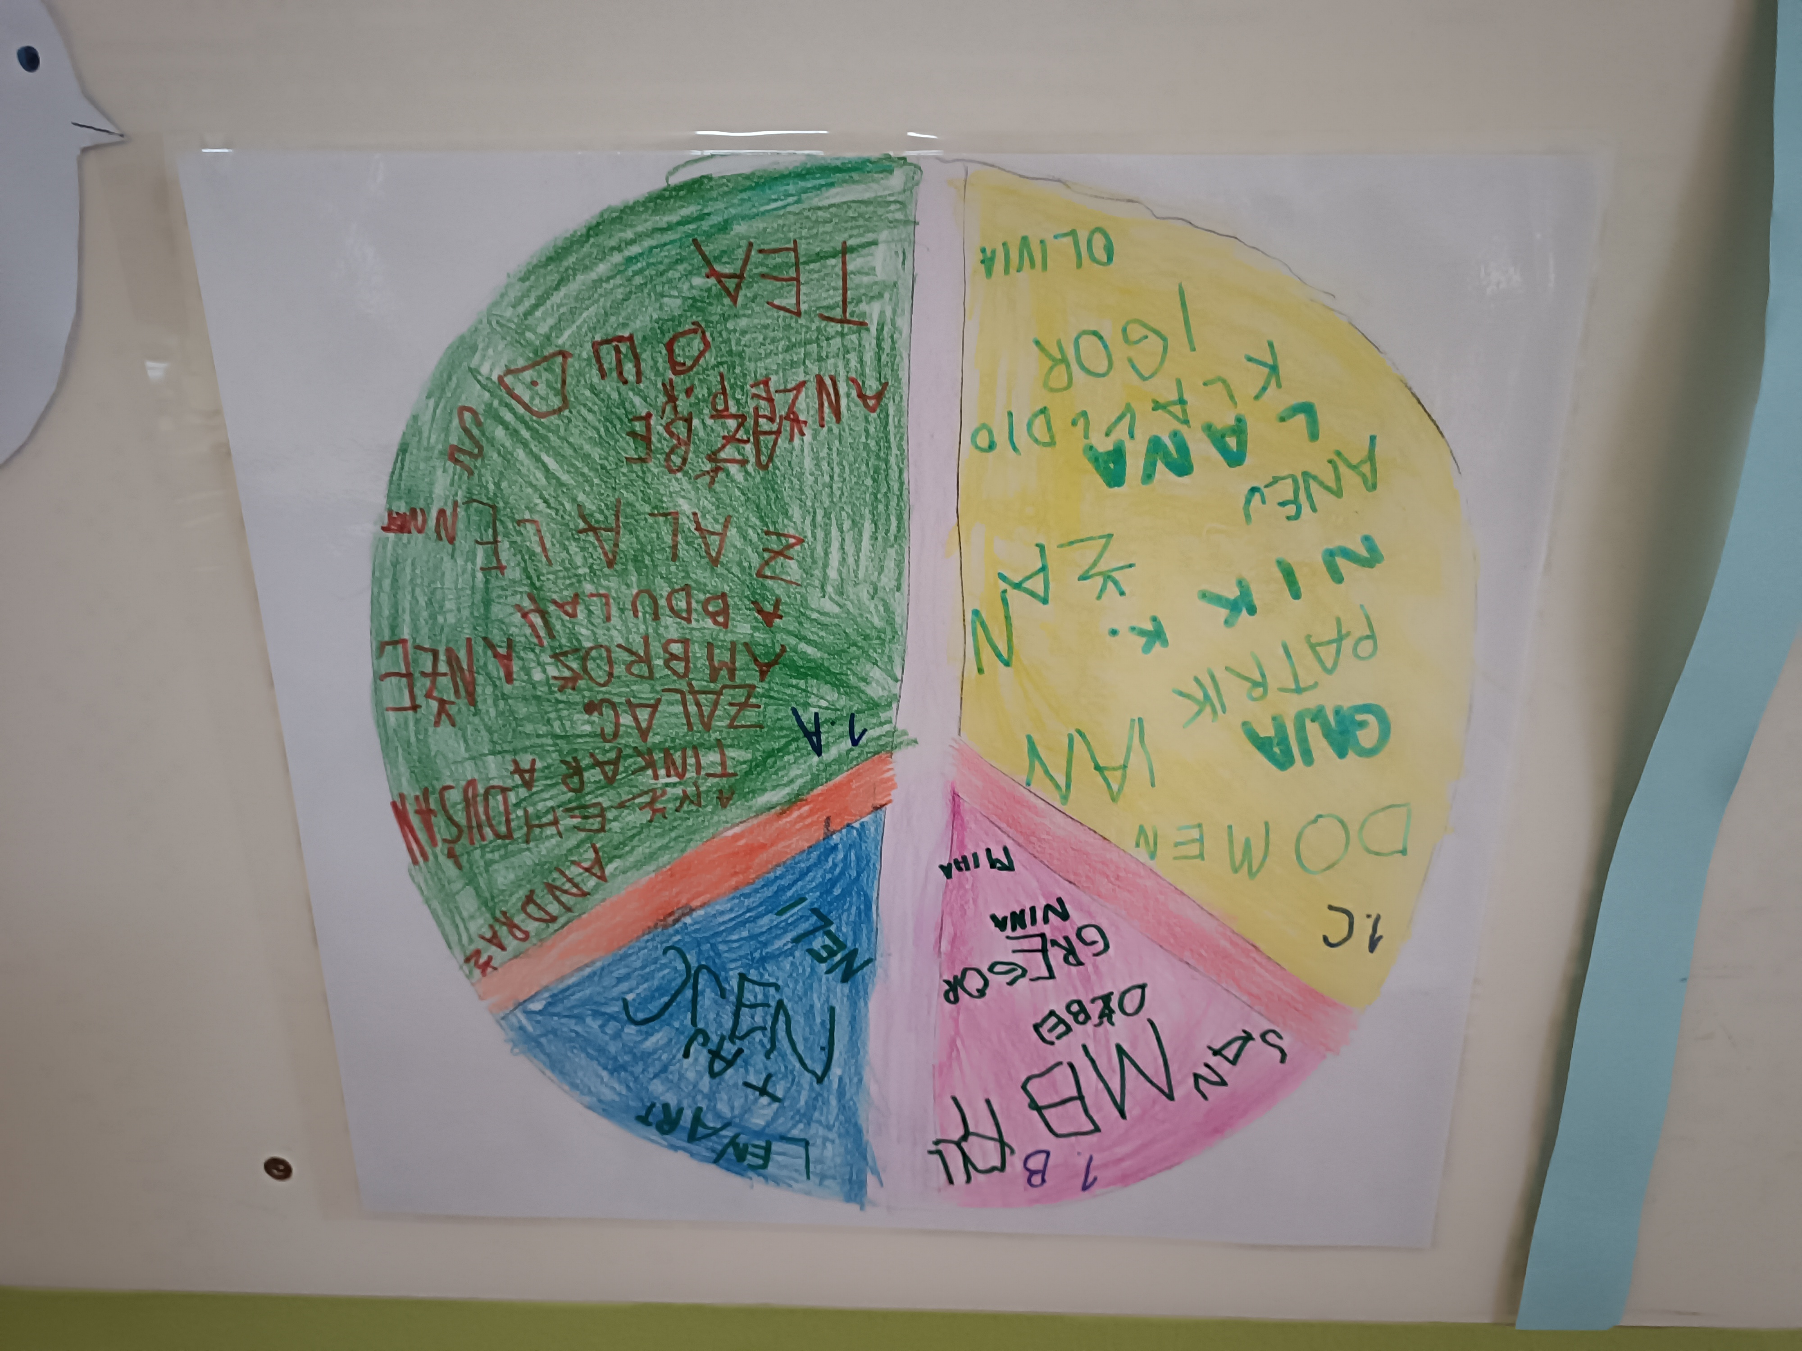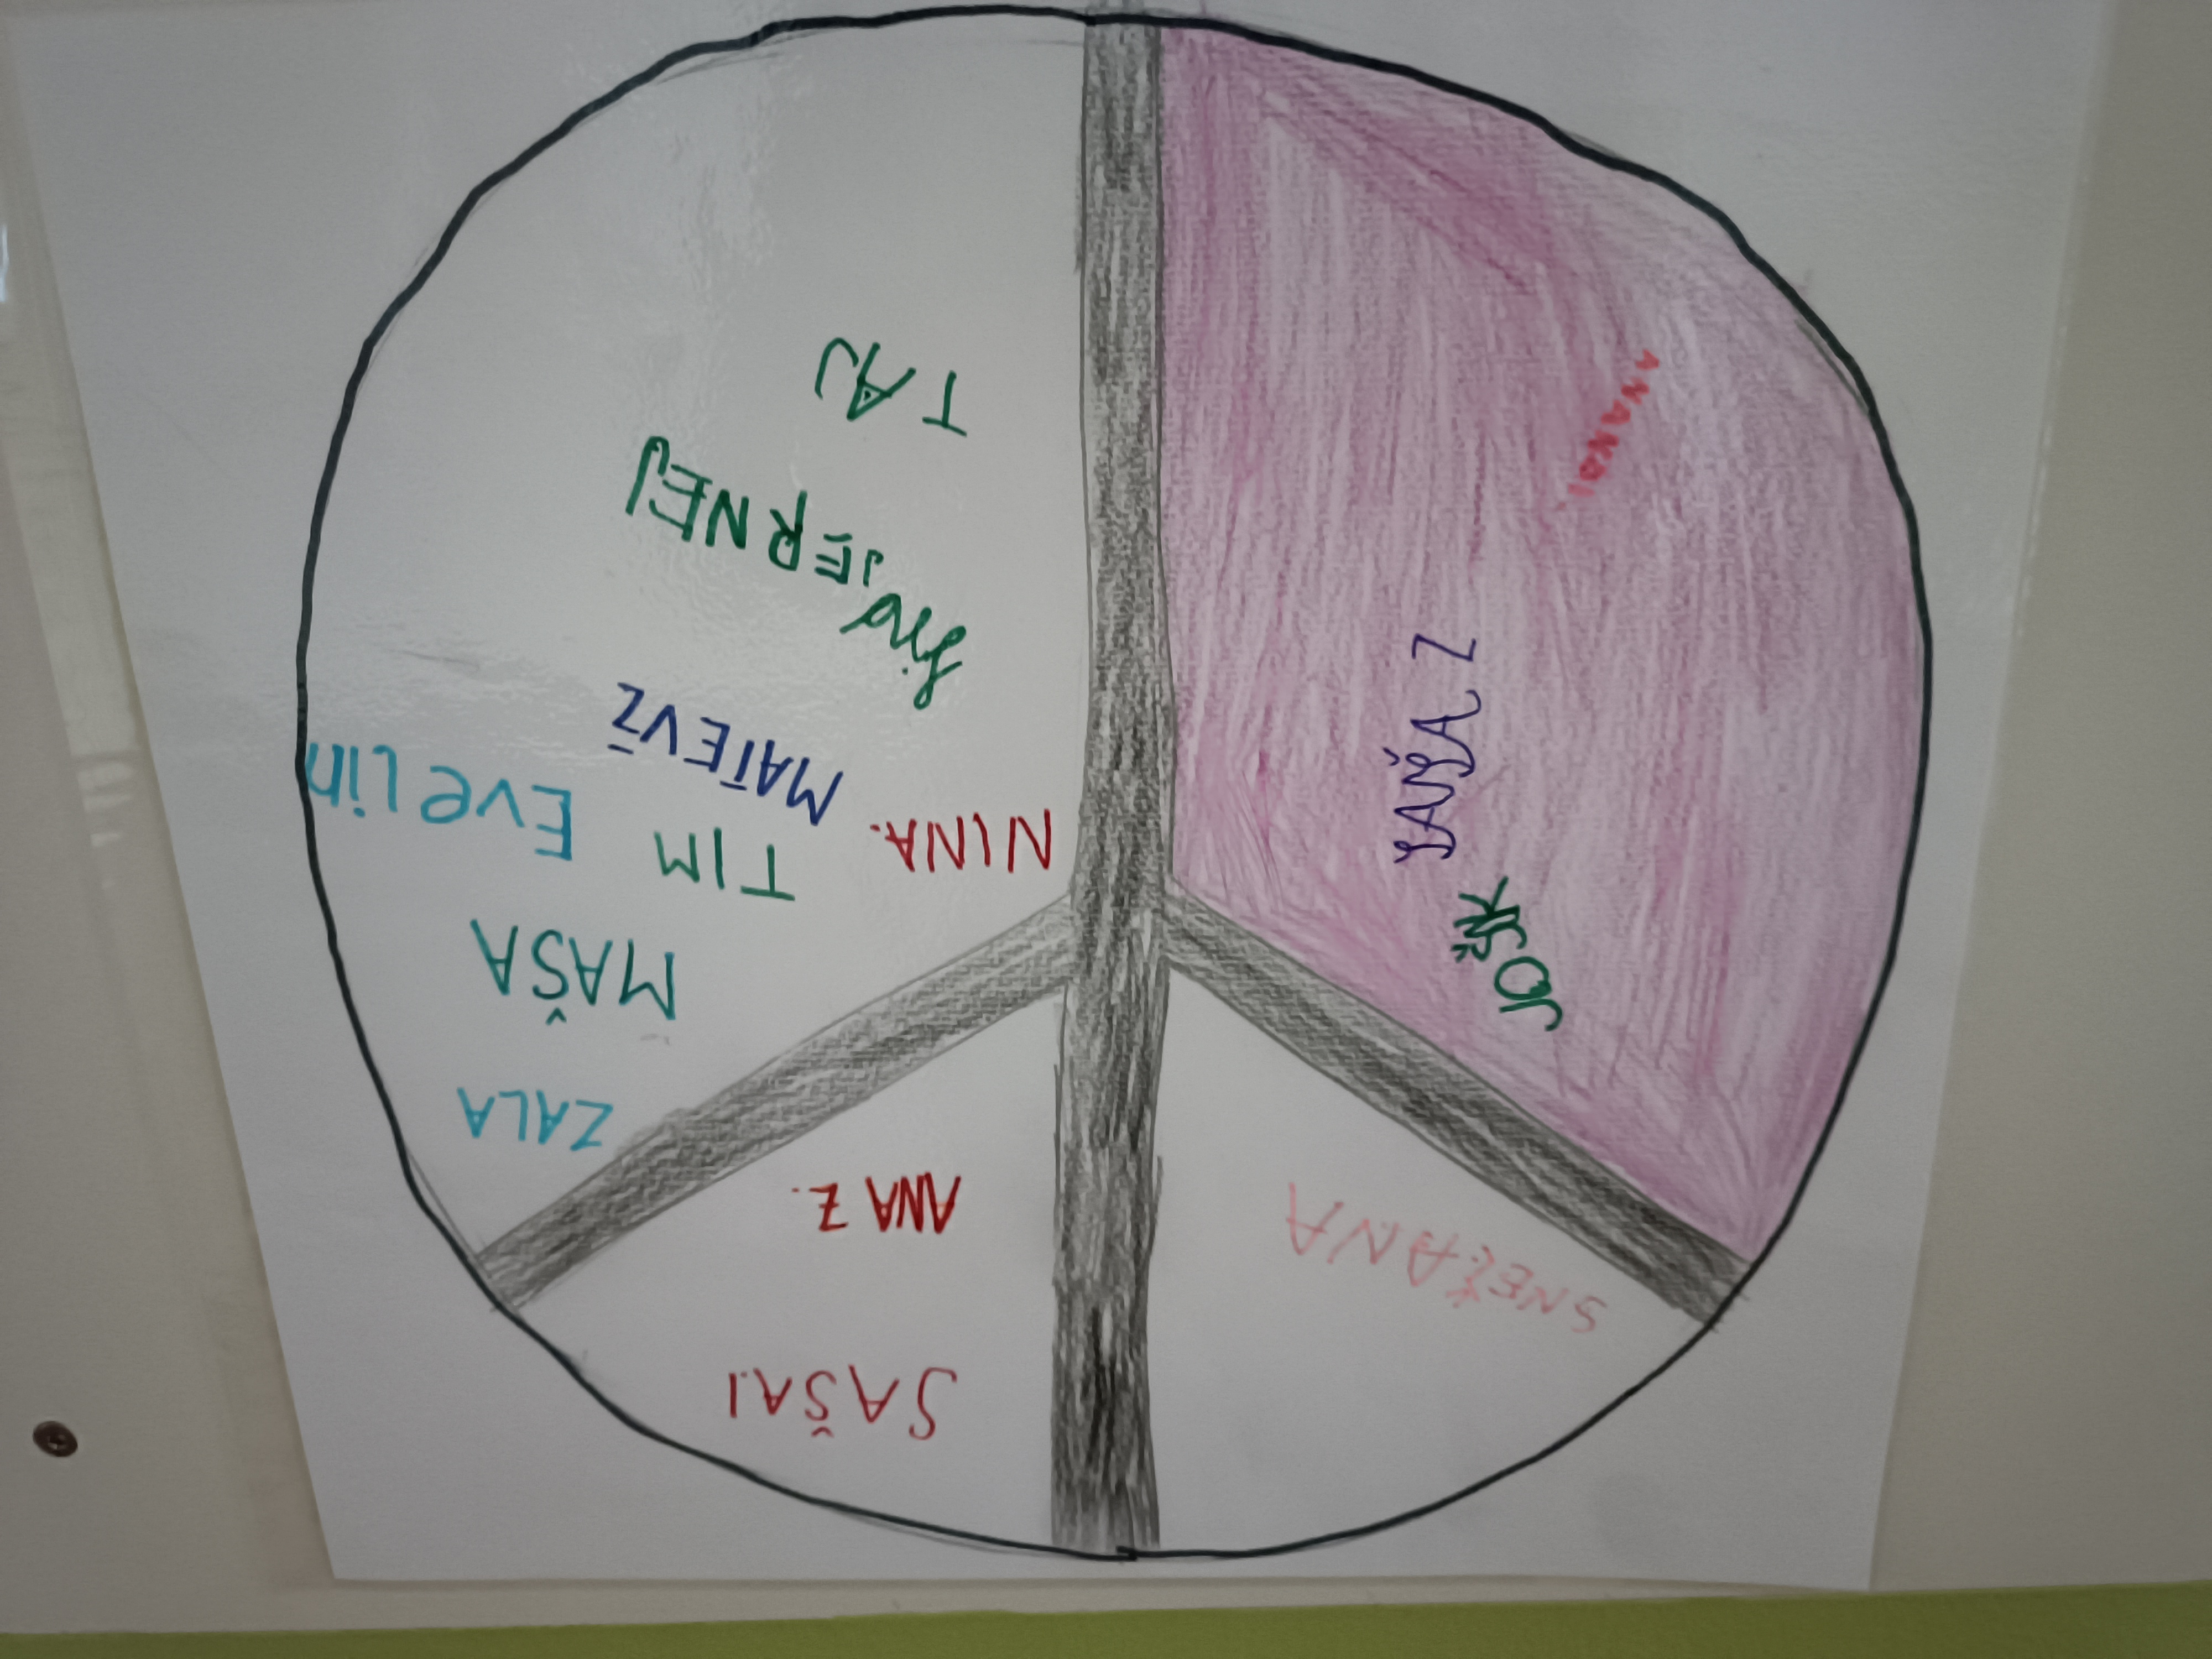

Zapisala: Katja Žibert

